ESTADO DO RIO GRANDE DO NORTE
CÂMARA MUNICIPAL DE SÃO JOÃO DO SABUGI

REQUERIMENTO Nº. 043/2018

Requeiro a V. Ex.ª, com base no artigo 154 do Regimento Interno e ouvido o plenário, que seja encaminhado oficio ao Gerente do Bradesco, solicitando que seja regularizado o abastecimento e funcionamento do caixa eletrônico.

JUSTIFICATIVA EM PLENÁRIO

Sala das Sessões, em 21 de agosto de 2018.

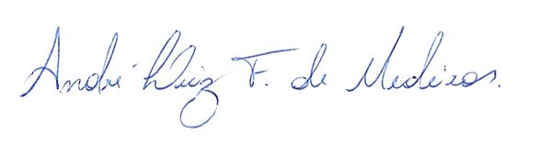

André Luiz Fernandes de Medeiros
VEREADOR - AUTOR

